素養導向課程設計~細胞分裂與染色體

- 設計理念
歷屆會考試題中關於細胞分裂與生殖的試題，每年約有兩題，而基隆區的學生答對率都在全國平均以下，可見基隆區的學生學習此單元具有比較大的困難。
細胞分裂對生殖的理解是重要的核心概念，強調細胞分裂時染色體的形成有助於了解細胞分裂時染色體必須平均分配，才能維持細胞中染色體數目，所以細胞分裂的過程就是在維持固定的染色體數目。生物體進行有性生殖時，生殖細胞中的染色體必須減半，因此學生得先了解同源染色體的意義，強調同源染色體可配對，也就是體細胞中具有雙套染色體。瞭解單套染色體細胞與雙套染色體細胞的差異，才能明白減數分裂的過程與意義：雙套染色體變成單套染色體的過程。
本單元以染色體的圖片觀察引起學生對染色體形成與細胞分裂關係的討論，確定生物體維持固定的染色體數目的重要性。然後再觀察人體的體細胞染色體，討論同源染色體的意義，建立雙套染色體與同源染色體的關係，讓學生經由細胞分裂圖卡的排列與觀察歷程，檢視自我對細胞分裂與減數分裂過程的理解。最後學生要能將細胞分裂與減數分裂圖卡打散混合，重新排列出兩種不同的細胞分裂過程。

二、活動概要
(一)引起動機
染色體的圖片觀察，討論染色體形成與細胞分裂的關係。
(二)概念澄清
人體的體細胞染色體，討論同源染色體的意義，建立雙套染色體與同源染色體的關係。
(三)操作活動
讓學生經由細胞分裂圖卡的排列與觀察歷程，檢視自我對細胞分裂與減數分裂過程的理解。
(四)綜合活動
最後學生要能將細胞分裂與減數分裂圖卡打散混合，重新排列出兩種不同的細胞分裂過程。
透過會考試題檢驗自己是否學會。

三、活動設計
活動名稱 | 細胞分裂與染色體 |  |  | 設計者 |  | 徐毓慧
學習階段 | 第四學習階段／九年級
授課時間 | 建議45分鐘（1節）
學習目標 | - 認識染色體的性質與重要性：強調細胞分裂時染色體的形成有助於細胞分裂時染色體平均分配，維持細胞中染色體數目很重要。  - 了解同源染色體的與雙套染色體的關聯性：只有生殖細胞才是單套染色體細胞。  - 了解細胞分裂的過程與意義：維持固定染色體數目的重要性。  - 了解減數分裂的過程與意義：雙套染色體變成單套染色體的過程。
總綱核心素養 | J-A3 具備善用資源以擬定計畫，有效執行，並發揮主動學習與創新求變的素養。  J-C2 具備利他與合群的知能與態度，並培育相互合作及與人和諧互動的素養。
自然科學  核心素養 | 自-J-A1  能應用科學知識、方法  與態度於日常生活當中。 | 學習重點 | 學習表現 |  | tr -Ⅳ-1能將所習得的知識正確的連結到所觀察到的自然現象及實驗數據，並推論出其中的關聯，進而運用習得的知識來解釋自己論點的正確性。  ai -Ⅳ-3透過所學到的科學知識和科學探索的各種方法，解釋自然現象發生的原因，建立科學學習的自信心。
 |  |  | 學習內容 |  | Da-Ⅳ-4 細胞會進行細胞分裂，染色體在分裂過程中會發生變化。
教學資源及器材 | 教師用圖卡與字卡各1套，學生用圖卡30套，學習單。
學習目標 | 教學流程 |  |  |  |  |  | 時間 | 評量方式
目標1 | 一、引起動機  染色體的發現：為何細胞分裂時，才能看到染色體？  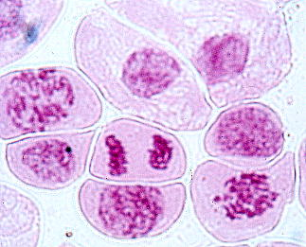  出現時期 形狀 功能  平時 絲狀 控制細胞的代謝作用  細胞分裂時 棒狀 染色體必須公平分配給兩個細胞 |  |  |  |  |  | 10分鐘 | 學生討論與發表
目標2 | 二、概念澄清  同源染色體的意義：每個人類體細胞的染色體有什麼特徵？  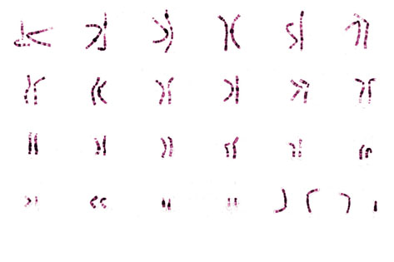  - 每一種生物的體細胞中均有 數目的染色體，例如人類有 條（唐氏症患者有 條)，黑猩猩有 條，碗豆有14條。  - 仔細分析這些染色體個別的長度和臂長比，發現它們乃兩兩成對，具有 的大小和形狀，因而稱為 染色體，一條來自 ，一條來自 。以此類推，人體共有 對同源染色體。  - 染色體套數：  套數  圖示  說明 每種染色體有一條 每種染色體有兩條  細胞 生殖細胞(精、卵) 神經細胞、皮膚細胞、受精卵  結論：體細胞具有同源染色體，也就是成對染色體，也就是雙套染色體細胞。進行有性生殖時，生殖細胞必須透過減數分裂成為單套染色體細胞。 |  |  |  |  |  | 10分鐘 | 學生討論與發表
目標3、4 | 三、操作活動（參考學習單）  《細胞分裂》  - 細胞分裂的意義為一個細胞分裂成兩個細胞，如果沒有染色體複製，細胞中的染色體會如何？  - 細胞分裂時，為何染色體要排列在細胞中央？  - 透過圖卡練習，排列出細胞分裂順序。  《減數分裂》  - 生物體進行受精作用的時候，親代的生殖細胞未進行減數分裂，子代的細胞會如何？  - 有性生殖中染色體套數變化：  - 減數分裂時，染色體複製 次，分裂 次，形成 個生殖細胞。  - 同源染色體分離即是 套染色體變成 套染色體。  - 透過圖卡練習，排列出減數分裂順序。 |  |  |  |  |  | 20分鐘 | 學生討論與發表  圖卡排列與檢查  學生討論與發表  圖卡排列與檢查
目標3、4 | 四、綜合活動  - 最後學生要能將細胞分裂與減數分裂圖卡打散混合，重新排列出兩種不同的細胞分裂過程。  - 透過會考試題(學習單)檢驗自己是否學會。 |  |  |  |  |  | 5分鐘 | 學生討論與發表

細說：細胞分裂與減數分裂 班級 姓名 座號
『龍生龍、鳳生鳳，老鼠生的兒子會打洞。』是大家耳熟能詳的諺語。我們知道同種間的生物才可以自然交配，並且產生具有生殖能力的下一代，探究原因發現它與生物體內的染色體有關。
- 染色體的發現
出現時期 | 形狀 | 功能
平時 | 絲狀 | 控制細胞的代謝作用
 | 棒狀
- 同源染色體的意義
- 每一種生物的體細胞中均有 數目的染色體，例如人類有 條（唐氏症患者有 條)，黑猩猩有 條，碗豆有14條。
- 仔細分析這些染色體個別的長度和臂長比，發現它們乃兩兩成對，具有 的大小和形狀，因而稱為 染色體，一條來自 ，一條來自 。以此類推，人體共有 對同源染色體。
- 染色體套數：
套數
圖示
說明 | 每種染色體有一條 | 每種染色體有兩條
細胞 |  | 神經細胞、皮膚細胞、受精卵
★同源=成 = 套
《細胞分裂》
- 細胞分裂的意義為一個細胞分裂成兩個細胞，如果沒有染色體複製，細胞中的染色體會如何？
答：
- 細胞分裂時，為何染色體要排列在細胞中央？
答：
- 透過圖卡練習，排列出細胞分裂順序。
《減數分裂》
- 生物體進行受精作用的時候，親代的生殖細胞未進行減數分裂，子代的細胞會如何？
答：
- 有性生殖中染色體套數變化：
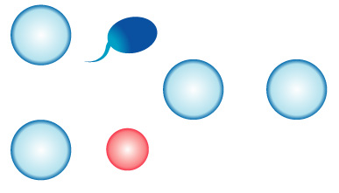
- 減數分裂時，染色體複製 次，分裂 次，形成 個生殖細胞。
- 同源染色體分離即是 套染色體變成 套染色體。
- 透過圖卡練習，排列出減數分裂順序。
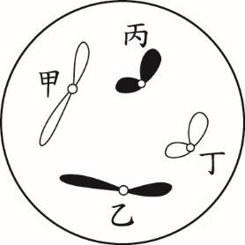
( ) 1．右圖為細胞內的某兩對染色體，以甲、乙、丙、丁為代號的示意圖。其中同源染色體為下列何者？
(A)甲丁 (B)乙丙
(C)甲丙 (D)甲乙。
( ) 2．承上題，在正常狀況下，有關細胞進行分裂與分裂時這些染色體分離的敘述，下列何者正確？
(A)若進行細胞分裂，則甲與乙必分離至不同的細胞中
(B)若進行減數分裂，則乙與丙必分離至不同的細胞中
(C)若進行減數分裂，則丙與丁必分離至不同的細胞中
(D)若進行細胞分裂，則甲與丁必分離至不同的細胞中。

